(Inserir a logo das empresas)

Escreva aqui o título do projeto

Escreva aqui o nome das Empresa 1
Escreva aqui o nome das Empresa 2
Escreva aqui o nome das Empresa 3
Plataforma Inovação para a Indústria

DESCREVER O NOME DA CATEGORIA
Conforme nome do regulamento

ESCREVA AQUI O TÍTULO DO PROJETO

INDÚSTRIA PROPONENTE
Nome
CNPJ
Porte
Setor da empresa
Site da empresa
Contato
Função
E-mail
Telefone
Endereço
CNAE Principal

INDÚSTRIA(S) PARTICIPANTE(S)
Adicionar um Quadro para cada indústria participante
Nome
CNPJ
Porte
Setor da empresa
Site da empresa
Contato
Função
E-mail
Telefone
Endereço
CNAE Principal

IDENTIFICAÇÃO SENAI E OUTRAS INSTITUIÇÕES

Data de início | Início e término deverão estar respaldados pelo Acordo de Cooperação Técnico Financeiro | Data de término |  | Início e término deverão estar respaldados pelo Acordo de Cooperação Técnico Financeiro
Instituto SENAI Coordenador | Selecione o Instituto
Gestor do Projeto DR
Instituto SENAI Participante | Selecione o Instituto |  | Caso seja UO informe aqui. Ex: UO + DR
 | Selecione o Instituto |  | Caso seja UO informe aqui. Ex: UO + DR
 | Selecione o Instituto |  | Caso seja UO informe aqui. Ex: UO + DR
Outros Parceiros  (ICTs externas ao SI, Agentes Financeiros, etc.) | Escreva aqui outro(s) parceiro(s) não listados acima
 | Escreva aqui outro(s) parceiro(s) não listados acima

HISTÓRICO DE REVISÕES

Responsável | Data
Somente a última versão deverá ser apresentada no SGF.

- INTRODUÇÃO
  - Composição da Aliança
Descrever, resumidamente, cada um dos integrantes da Aliança Industrial; bem como sua motivação, contribuições e expectativas em relação ao projeto. <RECOMENDAÇÃO – 1 parágrafo para cada integrante: empresas, institutos e outros parceiros>

  - Justificativa / Motivação
Apresentar uma visão geral do contexto em que o projeto está inserido. Informar o problema (necessidade) ou a oportunidade que justifica o porquê de o projeto ser realizado.

  - Objetivos
O objetivo geral é a afirmação capaz de demonstrar a transformação que o projeto pretende alcançar. A definição de objetivos deverá ser clara e deverão orientar as ações do projeto. Em linhas gerais, deve-se descrever o que se pretende realizar para resolver o problema central ou explorar a oportunidade identificada.

- ESCOPO DA PROPOSTA
O escopo (ou abrangência) deve ser claro para não ultrapassar as limitações do projeto, seja em termos de competência institucional, complexidade do trabalho, ou do objeto ou ainda pelas mudanças que pretende implementar. A descrição do escopo deverá fornecer elementos que irão subsidiar as estimativas de prazos, recursos, custos e riscos.

  - Estrutura do Projeto e Atividades
Organizar o escopo do projeto na forma de uma estrutura lógica (EAP – apresentar até o segundo nível apenas) com os principais blocos de entregas do projeto (macroentregas).

Descrever de forma clara e detalhada cada uma das entregas, incluindo listagem das sucinta das atividades a serem executadas.
<RECOMENDAÇÃO – 1 parágrafo para cada entrega + lista de atividades >

  - Resultados Esperados
Descrever os principais resultados a serem gerados a partir da implantação da solução a ser desenvolvida no projeto, para a cadeia automotiva e para os integrantes da Aliança. Apresentar de maneira clara os resultados esperados do projeto de P,D&I relacionando-os com o nível de maturidade tecnológica (Technology Readiness Level – TRL). O resultado do projeto deve compreender TRL entre os níveis de 6 a 9.
Tabela 1. Definição do TRL de entrada e o de saída.
 | Atual | Esperado na Entrega Final do Projeto
TRL (1 a 9)
Justificativa

  - Não escopo / Restrições
O não escopo – aquilo que não vai ser feito - também deve ser esclarecido, para evitar falsas expectativas ou aquelas que não compete à equipe do projeto atender. Deverá ficar claro os limites/restrições do projeto evitando, com isso, alimentar expectativas que não serão atendidas.

- GERENCIAMENTO DO PROJETO
Apresentar métodos, ferramentas e procedimentos acordados pela Aliança para o acompanhamento do projeto.

  - Plano de comunicação
Descrever as atividades requeridas para garantir a coleta, a distribuição, o armazenamento, a divulgação e o controle básico das informações do projeto.
<RECOMENDAÇÃO – Apresentar uma matriz de comunicação >

  - Gerenciamento de Riscos
Os riscos devem descrever quaisquer eventos internos e externos ao projeto, e até mesmo à organização que podem fazer com que um projeto não seja bem-sucedido. Inclui as atividades requeridas na identificação, na análise e na resposta aos riscos do projeto.
<RECOMENDAÇÃO – Apresentar uma matriz de riscos >

  - Controle de Mudanças
Descrever como será gerenciada as solicitações de mudanças que podem ocorrer durante o ciclo de vida do projeto. Se aplicam a: escopo, prazo, custo, recurso e requisito do produto.

- PLANEJAMENTO DA EXECUÇÃO
  - Cronograma Físico do Projeto
Apresentar a duração e distribuição das entregas do projeto ao longo tempo, na forma de um cronograma de barras – Diagrama de Gantt. Sugere-se apresentar no diagrama apenas os pacotes de entregas, segundo nível da EAP do projeto; não sendo necessário apresentar todas as atividades do projeto.

  - Entregas e Critério de Aceite
Explicitar os critérios de aceite acordado das macroentregas do projeto (primeiro nível da EAP do projeto).

Macro entrega | Descrição da Entrega  consideradas atividades no SGF | Responsável | Critério de Aceite | Data da Entrega
M1 | 1.1 |  |  | X  (mês)
 | 1.2
 | 1.3
M2 | 2.1 |  |  | X  (mês)
 | 2.2
 | 2.3
... |  |  |  | X  (mês)
Encerramento | prestação de contas |  |  | X  (Até 3 meses)
 | relatório de encerramento
<RECOMENDAÇÃO – após prazo de execução física do projeto deve-se incluir três meses vinculados ao processo encerramento (prestação de contas + relatório de encerramento) – Durante esse período, não serão aceitos TSM e Notas Fiscais (NF) datadas após a última entrega física do projeto.>

  - Responsabilidades dos participantes
Descrever claramente as responsabilidades previstas dos diferentes integrantes da Aliança (EP, ISI ou OP) no projeto. Apresentar (mas não se limitando a) uma matriz de responsabilidades relacionando entregas e marcos relevantes do projeto aos integrantes da Aliança.
<RECOMENDAÇÃO – Apresentar uma matriz RACI >
A matriz de responsabilidade documental, apresentada a seguir, deve ser rigorosamente aderida durante a execução do projeto.
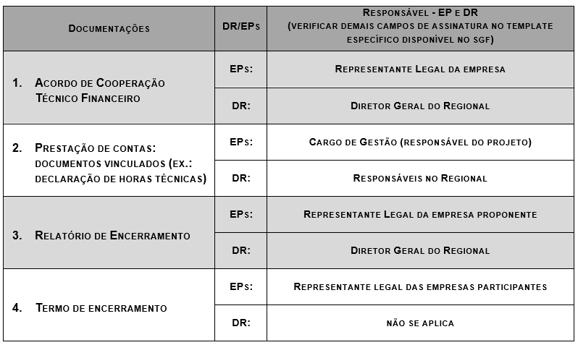
Obs.1: Um representante legal de uma empresa é alguém autorizado a agir em assuntos legais e de negócios. Essa autoridade pode ser concedida a um membro da administração ou a qualquer funcionário através de uma procuração ou portaria.

Obs.2: Para as Categorias de Empreendedorismo Industrial o Relatório de Encerramento deverá ser assinado pela Empresa Proponente e Empresa Participante, não se aplicando a adesão ao Termo de Encerramento para esse caso.

- RECURSOS FÍSICOS

  - Equipe executora
Descrever a função de cada membro (ou perfil profissional) da equipe executora do projeto:

Nome | Área de formação | Função no projeto | Financiador  (EDITAL, EP ou OP) | Valor Hora (R$) | Quant. Horas | Valor Total (R$)

  - Infraestrutura necessária ao projeto
Listar a infraestrutura necessária (apenas itens relevantes) para a execução do projeto. Diferenciar entre infraestrutura já instalada ou que será adquirida no âmbito do projeto (somente recursos da EP ou OP).

- RECURSOS FINANCEIROS E ECONÔMICOS
  - Orçamento resumido
Descreva a função de cada um dos principais parceiros no projeto.
FONTE | Financeiro  (R$) | Econômico  (R$) | %  Financeiro | %  Econômico | TOTAL  (R$)
Recurso da
PLATAFORMA
Contrapartida EP
(Empresa 1)
Contrapartida OP
(Empresa 2)
Contrapartida OP
(Empresa 3)
TOTAL DO PROJETO:

IMPORTANTE: os valores do projeto não poderão ser complementados ou revisados no momento da contratação dos projetos no SGF.
IMPORTANTE: inserir apenas os recursos do PLATAFORMA e dos integrantes privados que compõem a Aliança.
  - Orçamento detalhado recursos privados
À equipe de operação Institutos SENAI,

OS ITENS FINANCIÁVEIS PREVISTO NA PLATAFORMA INOVAÇÃO SERÃO REFLETIDOS EM RUBRICAS (PLANO DE CONTAS) NO SISTEMA DE GESTÃO DE PROJETO (SGF)

PARA O CORRETO PREENCHIMENTO DAS INFORMAÇÕES NO REFERIDO SISTEMA, APÓS A APROVAÇÃO DO PROJETO, CONSULTAR O DOCUMENTO DE PARA do Plano de Contas - níveis 5 e 6, DISPONÍVEL NO MENU AJUDA -SGF.

Favor remover esse comunicado.
ITEM FINANCIÁVEL
 | Plataforma  (financeiro) | EP 1  (financeiro) | EP 1  (econômico) | OP 1  (financeiro) | OP 1  (econômico) | OP 2  (financeiro) | OP 2  (econômico)
Contratação de terceiros
(Externos ao SI)
Contratação de terceiros
(Internos ao SI)
Bolsas e Estágios*
Despesas de viagens
Máquinas e Equipamentos
Dispositivo eletrônico e Software (justificar, se houver)
Material de consumo
Matéria prima
Hora máquina
Hora Técnica de Inovação
DOA e DI
Total (R$)
Total do Projeto (R$)
Legenda
Plataforma: Contrapartida SENAI-DN SESI-DN;
EP - Empresa Principal: Indústria proponente;
OP - Outros Parceiros: Indústrias participantes;

  - Cronograma de desembolso
Inserir o cronograma de desembolso acordado entre financiadores do projeto
Resp. | Tipo de  Desembolso | Previstos no Acordo Técnico Financeiro |  |  |  | TOTAL  (R$)
 |  | #1  (mês X) | #2  (mês X) | #3  (mês X) | #4  (mês X)
PLATAFORMA | Financeiro
EP 1 | Financeiro
 | Econômico
OP 1 | Financeiro
 | Econômico
OP 2 | Financeiro
 | Econômico
 | Econômico
TOTAL DO PROJETO:

- ANEXOS
Opcional, incluir apenas anexos relevantes para o projeto.

